##### MISA CON NENOS

##### 8 de abril del 2018

##### Domingo de Pascua-2º B

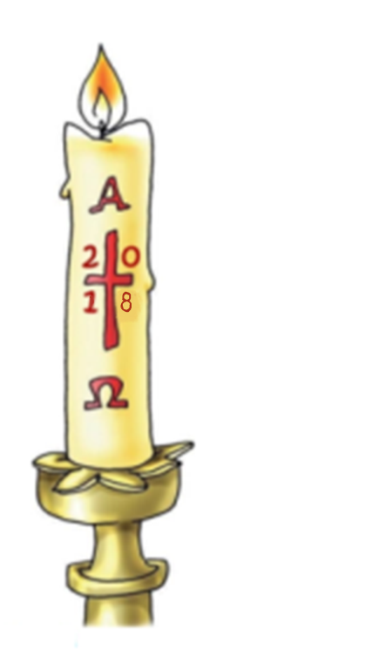Evanxeo de **Xoán 20,19-31: *“Tomé viu e creu; meu Señor e meu Deus”.***

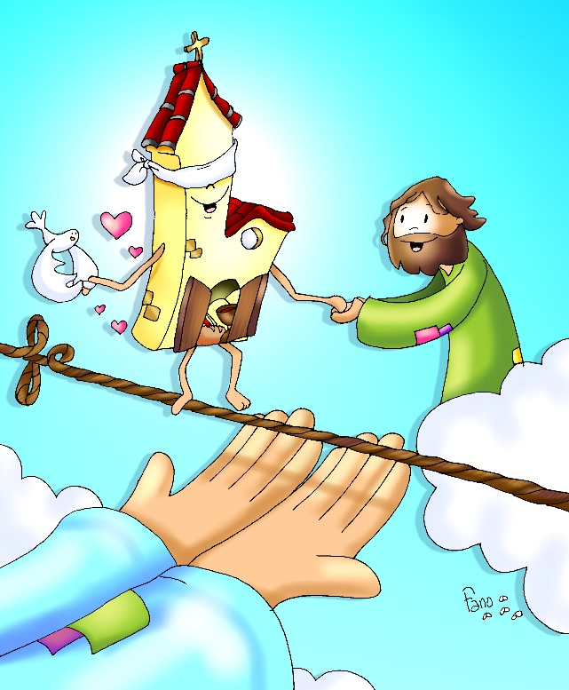

**1. ACOLLIDA**

Irmáns e irmás:

Hoxe, celebramos o domingo 2º de Pascua, chamado tamén da Misericordia Divina. Reunímonos a comunidade dos cristiáns como facían xa os Apóstolos. Tamén hoxe Xesús vivo e Resucitado faise presente entre nós, no medio da comunidade, dándonos a súa paz e o seu Espírito, para que prosigamos a súa misión. Celebremos, pois, con gozo esta eucaristía e deixemos que Cristo fortaleza a nosa fe.

*(Levamos un cartel co rótulo “Cristo VIVE, o domingo atópase coa comunidade”. Pódese facer a aspersión como purificación dos nosos pecados e recordo do bautismo).*

**2. PETICIÓNS DE PERDÓN ou ASPERSIÓN**

(Sacerdote) *A paz é un don da Resurrección de Xesús, pero os nosos intereses raquíticos con frecuencia non a deixan crecer. Pidamos perdón:*

+ (Pai ou nai) Cando nos imos pechando nos nosos pequenos grupos, sen deixar que ninguén cuestione o noso actuar. ***Señor, ten piedade de nós.***

+ (Catequista) Cando dicimos amar a Deus pero esquécesenos querer os que viven ao noso lado. ***Cristo, ten piedade de nós***.

+ (Neno ou nena)Cando facemos da Resurrección de Xesús só unha idea difícil de comprender, en lugar de amor e de vida. ***Señor, ten piedade de nós.***

**LECTURAS**

1. **MONICIÓN A LAS LECTURAS**

Durante o tempo de Pascua escoitamos na primeira lectura fragmentos do libro dos Feitos dos Apóstolos. É o testemuño da primeira comunidade cristiá. Fixémonos hoxe cal era o estilo de vida daquela primeira comunidade. Tamén a primeira carta de san Xoán recórdanos como temos que vivir os que nacemos de novo pola nosa fe en Cristo resucitado. No evanxeo descubrimos a Xesús facéndose presente naquela comunidade reunida, levándolle a paz, o perdón e o seu Espírito; é na comunidade onde o incrédulo Tomé recupera a fe e confesa “Meu Señor e meu Deus”.

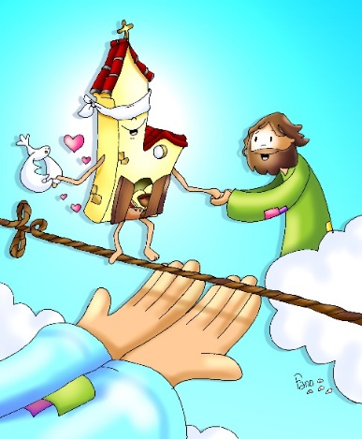**FEITOS 4, 32-35*: Un só corazón e unha soa alma.***

**SALMO 117: *Dade grazas ao Señor porque é bo, porque é eterna a súa misericordia.***

**1º PEDRO *5, 1-6: Todo o que naceu de Deus vence o mundo.***

**XOán 20, 19-31: *Aos oito días, chegou Xesús***

|  |
| --- |
| **Narrador:**  Á noitiña daquel día, o primeiro da semana, estaban os discípulos nunha casa, coas portas pechadas por medo aos xudeus. E nisto entrou Xesús, púxose no medio e díxolles:  **Xesús: - *Paz convosco*.**  **Narrador:** E, dicindo isto, ensinoulles as mans e o costado. E os discípulos enchéronse de ledicia ao ver o Señor. Xesús repetiu:  **Xesús: -** *Paz convosco. Como o Pai me enviou, así tamén vos envío eu.*  **Narrador:** E, dito isto, exhalou o seu alento sobre eles e díxolles:  **Xesús:** *-Recibide o Espírito Santo; a quen lles perdoedes os pecados quédanlles perdoados; a quen llos* *reteñades, quédanlles retidos.*  **Narrador: Tomé,** un dos Doce, chamado o Xemelgo, **non estaba con eles** cando veu Xesús. E os outros discípulos dicíanlle:  **Discípulos: -** ***Vimos o Señor.***  **Narrador:** Pero el contestoulles:  **Tomé: *-*** *Se non vexo nas súas mans o sinal dos cravos, se non meto o dedo no buraco dos cravos e non meto a man no seu costado, non o creo*.  **Narrador:** Aos oito días, estaban outra vez dentro os discípulos e Tomé con eles. Chegou Xesús, estando pechadas as portas, púxose no medio e díxolles:  **Xesús: -** *Paz convosco.*  **Narrador:** Logo díxolle a Tomé:  **Xesús: *- Trae o teu dedo, aquí tes as miñas mans; trae a túa man e métea no meu costado; e non sexas incrédulo, senón crente.***  **Narrador:** Contestoulle Tomé:  **Tomé: -** *Meu Señor e meu Deus*!  **Narrador:** Xesús díxolle:  **Xesús: -** *Porque me viches criches? Ditosos os que crean sen ver.*  **Narrador:** Moitos outros signos, que non están escritos neste libro, fixo Xesús á vista dos discípulos. Estes escribíronse para que creades que Xesús é o Mesías, o Fillo de Deus, e para que, crendo teñades vida no seu nome.  **Palabra do Señor**  *(Narrador-Xesús-Discípulos-Tomé)* |

1. **ORACIÓN COMUNITARIA**

*(Sacerdote)* Unidos, sentíndonos resucitados con Xesús, elevemos a nosa oración respondendo como Tomé:

***- Meu Señor e meu Deus.***

1. Aumenta a fe na Igrexa, para que sexa exemplo de comuñón e solidariedade, casa de acollida e misericordia. ***Oremos.***

2. Aumenta a nosa fe na resurrección do Señor, para que sintamos a súa presenza entre nós. ***Oremos.***

3. Aumenta a nosa fe para que nos reunamos en comunidade cada domingo. ***Oremos.***

4. Aumenta a nosa fe en Xesucristo para que sexamos as súas testemuñas. *Oremos.*

5. Aumenta a nosa fe en Xesucristo para que descubramos a súa presenza nos irmáns. ***Oremos.***

6. Aumenta a nosa fe para que vivamos unidos na fe e no amor. Oremos.  
7. Aumenta a nosa fe para que o Resucitado nos encha da súa paz e alegría. ***Oremos.***

8. Aumenta a nosa fe para que nas dificultades atopemos na comunidade dos crentes un testemuño atractivo e iluminador. ***Oremos.***

*(Sacerdote)* Escoita, Señor, a nosa oración. Por XNS.

1. **PRESENTACIÓN DE OFRENDAS**

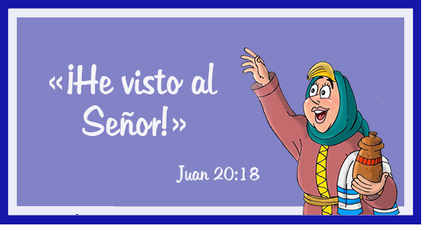

**-UNAS PIÑAS O NUDOS DE RED:**

Con estas piñas simbolizamos á nosa comunidade que se reúne todos os domingos a carón de Cristo resucitado. Aquí formámonos, celebramos a nosa fe, compartimos a nosa vida vivindo a fraternidade e a solidariedade con todos.

**-FRASE “Se non o vexo non o creo” e unha vela acesa:**

É na comunidade onde san Tomé se reencontrou con Xesús e recuperou a fe. Que apoiándonos uns nos outros e co testemuño de todos nos axudemos uns a outros a crer máis e mellor.

**-PAN E O VIÑO.**

Co pan e o viño damos grazas a Deus porque cada domingo se presenta entre nós e se fai Corpo e Sangue na consagración e nós confesamos agradecidos como Tomé: “Meu Señor e meu Deus”.

[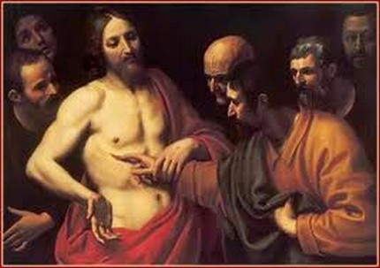](https://rosarium.op.org/node/1629)

“Meu Señor e meu Deus”

Posible acción de grazas



Meu Señor e meu Deus!

Señor, hoxe dámosche grazas pola nosa parroquia, a comunidade dos crentes. Todos os domingos, desde os primeiros séculos, os cristiáns reunímonos porque o mesmo Xesús nos convoca e nos invita a esta festa alegre e semanal.

Na nosa comunidade, cada domingo, recibimos a túa paz, enchémonos desa ledicia interior e profunda que só ti dás Nela curamos a nosa fe de toda increnza como Tomé e crecemos nela, formámola, celebrámola e testemuñámola vivindo a unión e a fraternidade.

Grazas, Señor, polo domingo, axúdanos a valoralo como o día que nos reunimos a comunidade a carón de ti, Xesús, para dicirche: Meu Señor e meu Deus

**Te lo pedimos con María, reina de las Misiones. Amén.**